哈工大李志军操作系统：

操作系统要管理什么：

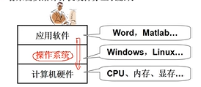、

CPU管理、内存管理、终端管理、磁盘管理、文件管理

操作系统向上为上层提供接口，向下管理硬件

计算机是如何工作的：

取指执行：存储器(代码）--> 控制器（执行）-->输出结果

打开电源，计算机首先做什么：初始情况下cpu是实模式（16位）

对于X86，内存中会固化一段代码（BIOS）,开机时CS（段寄存器）IP（偏移寄存器）指向BIOS地址，进行内存检测，

将磁盘0磁道0扇区的代码（操作系统的引导代码bootsect.s）读入内存0x07c0。

设置cs=0x07c0，ip=0x0000

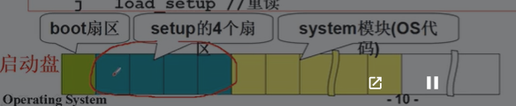

Setup.s

完成os启动前的设置--内存，显卡等

将整个操作系统转移到0地址去

进入保护模式--增加寻址空间 GDT表  
system模块代码

Head.s

(栈向下增长)

各种初始化

Mmap 是内存的数组，指示哪些内存使用了未使用